Административная итоговая контрольная работа по английскому языку для 7 класса

Задание А

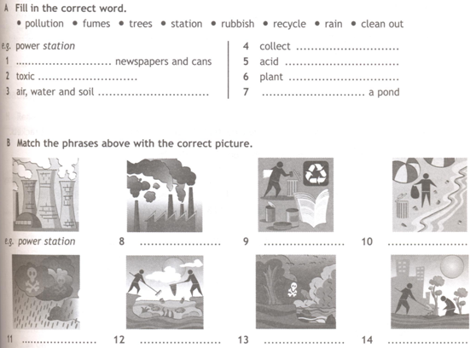

Задание В
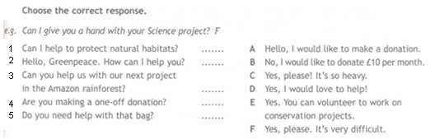
Задание С
